Практичне заняття 1
Ознайомлення зі стандартами та нормами на зерно

Мета: ознайомитися зі стандартами на основні види зерна, нормами на зерно основних сільськогосподарських культур, сформувати уміння користуватися Державними стандартами та формувати середні проби.
Матеріали та обладнання: Національні стандарти України на пшеницю, соняшник, горох, жито, гречку, кукурудзу, зерновий щуп, лінійки, шпателі, зразки зерна пшениці.
Література. Л – 6, c. 3 – 7, Л – 8 – 18.
Методичні вказівки
Ознайомитися з Національним стандартом на методи визначення якості насіння сільськогосподарських культур, з Національними стандартами України на пшеницю, соняшник, горох, жито, гречку, кукурудзу, просо, сорго, сою та ріпак. Розглянути базисні та обмежувальні норми на основні сільськогосподарські культури. Вивчити порядок відбору середнього зразка для різних партій зерна.

Завдання 1. Ознайомитися з Національним стандартом України «Насіння сільськогосподарських культур. Методи визначення якості. ДСТУ 4138: 2002». – Київ: Держспоживстандарт України, 2003.
Розглянути Національний стандарт України «Насіння сільськогосподарських культур. Методи визначення якості. ДСТУ 4138: 2002». – Київ: Держспоживстандарт України, 2003. З’ясувати, які установи та організації брали участь у розробці та затвердженні стандарту, ознайомитися зі структурою стандарту та записати зміст. Переглянути додатки до стандарту.

Завдання 2. Ознайомитися з Національним стандартом України на зерно пшениці
А) Розглянути Національний стандарт України «Пшениця. Технічні умови. ДCTУ 3768:2019». Записати назви та коротку характеристику розділів стандарту, переглянути визначення основних термінів та понять, які зустрічаються в стандарті.
Б) Ознайомитися з розділом «Технічні вимоги» Національного стандарту України «Пшениця. Технічні умови. ДCTУ 3768:2019». – Київ: ДП «УкрНДНЦ», 2019. Записати показники якості зерна м’якої пшениці.
В) Порівняти Національні стандарти України «Пшениця. Технічні умови. ДCTУ 3768:2019» та «Пшениця. Технічні умови. ДCTУ 3768:2010». З’ясувати, які зміни було внесено до нової редакції стандарту.

Завдання 3. Ознайомитися з Національними стандартами України на основні види зерна
А) Ознайомитися зі структурою Національного стандарту України «Соняшник. Олійна сировина. Технічні умови. ДСТУ 4694:2006». Записати розділ 4. «Класифікація».
Б) Ознайомитися зі структурою Національного стандарту України за варіантами:
1 варіант – «Горох. Технічні умови. ДСТУ 4523:2006». Записати розділ 5. «Загальні технічні вимоги».
2 варіант – «Кукурудза. Технічні умови. ДСТУ 4525:2006». Записати розділ 5. «Загальні технічні вимоги».
3 варіант – «Соя. Технічні умови. ДСТУ 4964: 2008». Записати розділ 5. «Загальні технічні вимоги».
4 варіант – «Гречка. Технічні умови. ДСТУ 4524:2006». Записати розділ 4. «Загальні технічні вимоги».
5 варіант – «Просо. Технічні умови. ДСТУ 5026: 2008». Записати розділ 5. «Загальні технічні вимоги».
6 варіант – «Сорго. Технічні умови. ДСТУ 4962: 2008». Записати розділ 6. «Загальні технічні вимоги».
7 варіант – «Насіння ріпаку для промислової переробки. Технічні умови. ДСТУ 4966: 2008». Записати розділ 4. «Класифікація».

Завдання 4. Ознайомитися з базисними та обмежувальними нормами на зерно основних сільськогосподарських культур
Кондиції встановлюються з для диференціації якості продукції в процесі її реалізації (закупівлі):
1) посівний матеріал має сортові та посівні якості;
2) заготівельні кондиції (на продаж):
а) базисні, харчові, фуражні чи технічні якості,
б) обмежувальні якості, допустимі для продажу за нижчою ціною;
3) промислові кондиції (вимоги до сировини);
4) експортні кондиції (якість світового ринку).
Обмежувальними нормами користуються під час приймання зерна від господарств, а базисними – під час розрахунків за зернову продукцію.
Базисні норми – основні щодо якості зерна – характеризують рівень якості, який забезпечує належну збереженість, нормальні харчові та фуражні якості зерна, а також можливості одержання з нього високоякісної продукції після переробки. Зерно, яке відповідає базисним нормам, оплачується за цінами, встановленими для даної грунтово-кліматичної зони, без знижок і повністю зараховується в державне замовлення на продаж. Деякі базисні норми (зараженість, вміст смітної і зернової домішок) єдині на всій території України, інші (вологість, натура) – диференційовані за грунтово-кліматичними зонами.
Обмежувальні норми – граничні, за яких ще можливе приймання зерна. Вимоги обмежувальних норм на заготівельне зерно (за винятком вологості) єдині за всіма показниками. Зерно, яке відповідає цим нормам, приймається хлібоприймальними пунктами із знижкою, яку визначають порівнянням фактичних даних з базисними. Знижки за погіршення якості визначають з маси партії зерна залежно від вологості і вмісту смітної домішки. Під час відхилення інших показників якості від базисних норм застосовують знижки або надбавки.
А) Записати базисні та обмежувальні норми на основні якості зерна пшениці табл. 1.1.

Таблиця 1.1
Базисні та обмежувальні норми на основні якості озимої пшениці
Якості зерна пшениці | Базисні норми | Обмежувальні норми
Вологість | 14 – 17 % | 15 – 19 %
Засміченість | 1 % | 5 %
Зернові домішки | 2 – 3 % | 15 %
Натурна вага | 735 – 780 г/л | 650 г/л
Запах | нормальний | Сорбційний  (крім бензинового)
Зараженість | – | кліщами

Б) З розділу 5. «Технічні вимоги» Національного стандарту України «Соняшник. Олійна сировина. Технічні умови. ДСТУ 4694:2006» виписати базисні та обмежувальні норми на насіння соняшнику.

Завдання 5. Вивчити порядок відбору середнього зразка для різних партій зерна
А) Розглянути розділ 4 «Відбирання і приймання проб насіння» Національного стандарту України «Насіння сільськогосподарських культур. Методи визначення якості. ДСТУ 4138: 2002». – Київ: Держспоживстандарт України, 2003. З’ясувати, порядок відбору точкових проб зерна, що зберігається насипом та в мішках. Записати методику.
Для відбору проби використовують конусні, циліндричні, мішкові щупи і механічні пробовідбірники (рис. 1, с.6).
Точкова проба зерна – це проба, відібрана від партії зерна за один прийом з одного місця. Особливості відбору проб зерна, що зберігається насипом: до 1,5 м заввишки, відбирають ручним щупом. За більшої висоти насипу проби відбирають комірним щупом із штангами, попередньо розподіливши насип на секції по 200 м². У кожній секції точкові проби відбирають у 6 місцях на відстані 1 м від стін комори (країв майданчика чи границь секції) і на однаковій відстані одна від одної. Особливості відбору проб зерна під час вантаження (розвантаженні) зерна: із потоку зерна в місцях перепаду механічним пробовідбірником або спеціальним ковшем, пересіченням потоку через рівні проміжки часу. Періодичність відбору точкових проб залежить від швидкості переміщення маси партії та засміченості зерна. Маса однієї точкової проби не має бути меншою за 100 г.
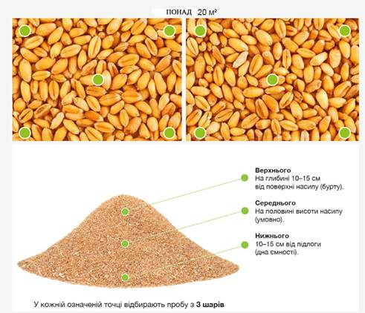
Рис. 1. Відбір проб зерна, що зберігається насипом (папка рис.1)

Особливості відбору проб затареного у мішки зерна: до 10 мішків пробу відбирають із кожного другого, з 10 – 100 мішків – з 5-го плюс 5 % від загальної кількості мішків у партії. Проби із зашитих мішків беруть мішковим щупом, розсуваючи мішковину в трьох доступних місцях. Щуп вводять у напрямку до середини мішка жолобом униз, потім повертають його на 180⁰ і виймають. Загальна маса, точкових проб не має бути меншою за 2 кг.

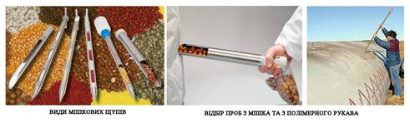
Рис. 2. Відбір проб затареного у мішки зерна

Б) За розділом 4 «Відбирання і приймання проб насіння» Національного стандарту України «Насіння сільськогосподарських культур. Методи визначення якості. ДСТУ 4138: 2002». – Київ: Держспоживстандарт України, 2003 з’ясувати особливості відбору проб качанів кукурудзи.
В) Записати особливості формування об’єднаної та середньодобової проби.
Об'єднана проба – це сукупність точкових проб. На етикетці зазначають назву культури, номер машини, комори, маса партії, час відбору проби, маса. За об’єднаною пробою визначають органолептичні показники, зараженість, тип і підтип, вологість.
Середньодобова проба (рис.2, с.8) – це проба зерна, що формується з об'єднаних проб, відібраних з кількох однорідних за якістю партій зерна, які надійшли з одного господарства упродовж оперативної доби.

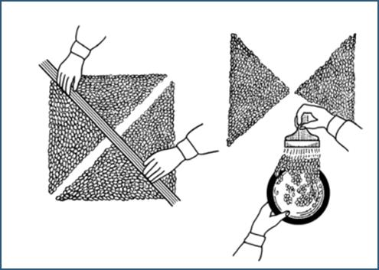
Рис. 3. Поділ зразка зерна на трикутники для відбору середньої проби методом конверта

Г) За розділом 4 «Відбирання і приймання проб насіння» Національного стандарту України «Насіння сільськогосподарських культур. Методи визначення якості. ДСТУ 4138: 2002». – Київ: Держспоживстандарт України, 2003 з’ясувати особливості виділення, оформлення, відправлення, приймання і зберігання середньої проби. Записати методики та сформувати середню пробу зерна пшениці.
Відповідність якості зерна стандарту визначають за середньою пробою масою 2+0,1 кг, виділеною з об'єднаної або середньодобової проби. Якщо маса об'єднаної чи середньодобової проби перевищує 2 кг, зерно висипають на чисту, рівну, гладку поверхню у вигляді квадрата і змішують за допомогою двох дерев'яних планок із скошеними ребрами. Зерно, захоплене з протилежних боків квадрата планками обома руками зсипають одночасно на середину квадрата, формуючи валик. Потім зерно беруть з кінців валика і одночасно з обох планок зсипають на середину. Такі переміщення зерна проводять тричі. Одержану об'єднану пробу знову висипають рівним шаром у вигляді квадрата і ділять планкою по діагоналі на чотири трикутники. Із двох протилежних трикутників зерно викидають, а те, що залишилося, змішують і знову ділять, поки не залишиться маса 2±0,1 кг, є середньою пробою.
Після проведення всіх аналізів зерна середня проба зберігається упродовж доби, якщо зерно було прийнято від господарства хлібоприймальним пунктом. Якщо партії зерна відвантажуються в інші місця, то проба зберігається упродовж місяця, а проби зерна, відвантаженого на експорт – упродовж трьох місяців під час перевезення залізницею і шести місяців – водним транспортом.
Питання для самоконтролю
1. Які показники якості зерна пшениці нормовані державними стандартами?
2. З яких розділів складається стандарт?
3. Дати визначення поняттям «точкова проба», «об’єднана проба», «середньодобова проба»
4. Назвати послідовність відбору проб зерна

